定制玩偶采购项目供应商遴选公告
为做好国控星鲨定制玩偶采购项目，现采用公开询比采购方式选取供应商，欢迎具备相应资质、有合作意向的供应商参加遴选。
1.遴选项目概况
1.1项目内容：定制玩偶采购项目
1.2采 购 人：国药控股星鲨制药（厦门）有限公司
1.3采购方式：公开询比采购
1.4评分办法：最低价评分法，在满足采购需求的前提下，以评审后最低价格为基准确定中选供应商。如报价相同的，则由评标委员会对样品品质进行现场表决，依据少数服从多数原则确定中标人
1.5采购需求：
产品名称 | 定制玩偶
整体造型及颜色  （参考图片） | 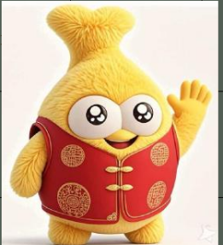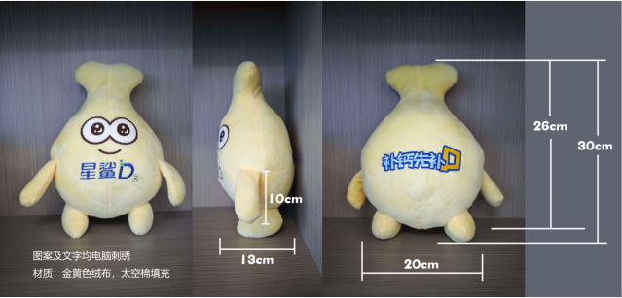  图1 图2
工艺、尺寸、材质、  重量、颜色 | 工艺：刺绣（眼睛、嘴巴、前后logo/文字）；马甲可穿脱；马甲款式为中式盘扣马甲，饰有传统元素纹样  尺寸：玩偶高度30cm，宽度20cm，侧宽13cm。马甲尺寸配套玩偶（整体尺寸误差范围为0-1cm）  材质：玩偶：水晶超柔；马甲：绸缎、锦缎等类似质感面料；填充物：pp棉等棉质物  重量：单个玩偶克重≥245g（除马甲外）  主体颜色：玩偶为金黄色（参考图2颜色），马甲为红色
数量 | 10000个
品质 | 造型：整体造型需与确认的参考图片及设计稿一致；触感：玩偶整体触感柔软；回弹性：回弹性良好，不变形，填充均匀饱满无结块。外观：刺绣部位工整、美观，无线头、错位。马甲盘扣牢固，纹样清晰。整体无色差、无污渍、无破损。工艺：缝制牢固，无开线、爆口等质量问题
包装规格 | 单个包装：每个玩偶需配独立透明OPP袋，确保产品清洁、防尘
采购限价 | 总价不超过¥215000元
交期 | 合同签订后35天内交齐全部货物，可分批交货
1.6付款方式：月结30天，开具13%的增值税专用发票，付款采用银行电汇
1.7其他：需寄送样品
- 参加遴选供应商资格条件要求
2.1提供无重大违法记录、涉诉案件等声明或承诺；
2.2提供营业执照；
2.3提供未被列入失信被执行人的相关查询记录或信用报告。
- 遴选资料提交
3.1凡有意参加遴选者，按遴选公告要求提供样品、《定制玩偶报价单》（见附件）及资格条件符合性证明等响应文件，现场提交或邮寄至公告联系地址、联系人，由我单位组织评审小组进行评审，择优选取1家供应商进行合作。
3.2提交响应文件截止时间：2025年12月22日10时00分。
3.3逾期送达的或者未送达指定地点的响应文件，将被拒收。
- 发布公告的媒介
本次遴选公告发布于国控星鲨门户网站。
- 联系方式
采购人：国药控股星鲨制药（厦门）有限公司
地址：厦门市海沧区翁角路699号
联系人：郭曙光
联系方式：15606924317
邮箱地址：423839716@qq.com

附件：定制玩偶报价单

国药控股星鲨制药（厦门）有限公司
2025年12月12日

